Министерство образования и науки РФ

ФГБОУ ВПО «Тамбовский государственный технический университет»

Кафедра « »

Лабораторная работа №1

по дисциплине «МПС системы»

«Шлагбаум»

Выполнил: студент гр. −41 некто.

Проверил: С. А.

Тамбов,

***Цели и задачи****.*

Написать программу для промышленного контроллера Twido, которая выполняет следующий алгоритм:

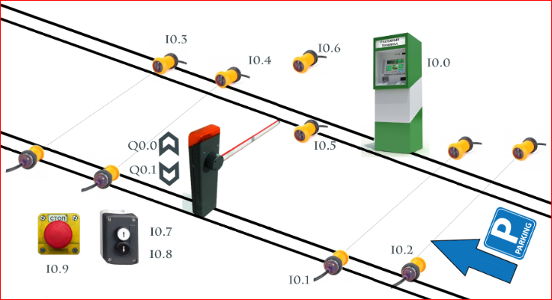Машина пересекает датчик 2, 1 и останавливается. Водитель оплачивает парковку через терминал 0. Система производит подъем шлагбаума, мотор начинает вращение Q0 до момента появления сигнала с датчика верхнего положения 6. Прекращаем подъем, машина пересекает 4, 3 датчики и механизм начинает перекрывать въезд на парковку. Те же действия для обратного момента с выездом, принимаем допущением правило «Выезжающий транспорт имеет приоритет по сравнению с въезжающим, без возможности разьехаться». Нажатие кнопок 7, 8 дает безусловное выполнение команд поднятия\опускания, игнорируя датчики положений машины. Кнопка 9 отвечает за экстренную остановку процесса поднять\опустить, так же является безусловной командой.

Рисунок Расположение датчиков

***Решение задачи****.*

Для воплощения поставленной задачи выбираем модульный контроллер TWDLMDA20DUK с 12 входами и 8 выходами.

Код следующий

0 | LD %I0.0 (* если оплачено *)

|

1 | AND %I0.2 (* и есть пересечение *)

|

2 | AND %I0.1 (* и есть пересечение *)

|

3 | AND %I0.5 (* и датчик сработал *)

|

4 | ANDN %I0.4 (* но нет пересечения *)

|

5 | ANDN %I0.3 (* но нет пересечения *)

|

6 | S %Q0.0 (* подымаем *)

|

--| --

|

7 | LD %Q0.0 (* если поднимаем *)

|

8 | AND %I0.6 (* и поднято *)

|

9 | R %Q0.0 (* перестать подымать *)

|

--| --

|

10| LDF %I0.4 (* если есть пересечение *)

|

11| AND %I0.3 (* и есть пересечение *)

|

12| AND %I0.6 (* и поднято *)

|

13| S %Q0.1 (* то начинаем опускать *)

|

--| --

|

14| LD %Q0.1 (* если опускаем *)

|

15| AND %I0.5 (* и датчик сработал *)

|

16| R %Q0.1 (* то прекратить опускать *)

|

--| --

|

17| LD %I0.9 (* если жмем Стоп *)

|

18| R %Q0.0 (* сброс Вверх *)

|

19| R %Q0.1 (* сброс Вниз *)

|

--| --

|

20| LD %I0.7 (* если жмем Вверх *)

|

21| ANDN %Q0.1 (* и он подымается *)

|

22| S %Q0.0 (* то Вверх *)

|

--| --

|

23| LD %I0.8 (* если жмем Вниз *)

|

24| ANDN %Q0.0 (* и он опускается *)

|

25| ANDN %I0.9

|

26| S %Q0.1 (* то Вниз *)

|

--| --

|

27| LD %I0.3 (* если есть пересечение *)

|

28| AND %I0.4 (* и есть пересечение *)

|

29| AND %I0.5 (* и в нижнем положении *)

|

30| ANDN %I0.1 (* и нет никого на въезде *)

|

31| ANDN %I0.2 (* и нет никого на въезде *)

|

32| S %Q0.0 (* то Вверх *)

|

--| --

|

33| LDN %I0.3 (* если нет пересечение *)

|

34| ANDF %I0.4 (* и есть пересечение по фронту *)

|

35| ANDN %I0.5 (* и в верхнем положении *)

|

36| ANDN %I0.1 (* и нет никого на въезде *)

|

37| ANDN %I0.2 (* и нет никого на въезде *)

|

38| S %Q0.1 (* то Вниз *)

|

--| --

|

--| --

|

39| LD %Q0.0 (* если Поднимаем *)

|

40| AND %I0.6 (* и поднято *)

|

41| R %Q0.0 (* то перестать поднимать *)

|

--| --

|

--| --

|

42| END

|

--| --

|

Symbols

Used Address Symbol Comment

Yes %I0.8 BTN_DWN

Yes %I0.9 BTN_STOP

Yes %I0.7 BTN_UP

Yes %Q0.1 DWN

Yes %I0.5 D_DWN

Yes %I0.1 D_IN1

Yes %I0.2 D_IN2

Yes %I0.3 D_OUT3

Yes %I0.4 D_OUT4

Yes %I0.6 D_UP

Yes %I0.0 TERMNL

Yes %Q0.0 UP

Тестирование

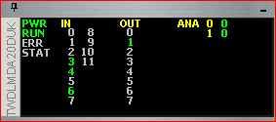Проверка работы команд выполняется в режиме эмуляции контроллера

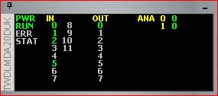

Рисунок 3 Закрытие шлагбаума

Рисунок 2 Въезд на парковку

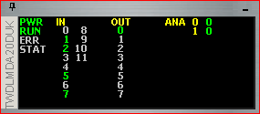 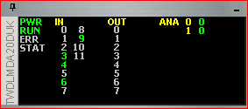

Рисунок 5 Приехал начальник парковки

Рисунок 4 Авария